**PPD P2 – CUDA Sepia filter**

1. **TEMA ALEASĂ**

Ca și temă am ales aplicarea unui filtru sepia pe o imagine.

1. **IMPLEMENTARE**

Pentru implementare am folosit librăria OpenCV.

1. **Aplicarea filtrului sepia**

Pentru a aplica filtrul sepia am ales sa parcurgem fiecare pixel al imaginii și să îi schimbăm valoarea.

Acest lucru este făcut în ***3 pași***:

1. Am luat ***valoarea RGB*** a fiecărui pixel ( și anume cantitatea de roșu, verde și albastru)
2. Am ***transformat*** cantitatea de culoare din fiecare cu următoarele formule:

tr = 0.393R + 0.769G + 0.189B  
tg = 0.349R + 0.686G + 0.168B  
tb = 0.272R + 0.534G + 0.131B

1. Am ***setat noua valoare RGB*** a pixelului având grija sa verificam ca noua cantitate de roșu, verde si albastru sa nu depășească 255 în urma calculelor ( în caz că o depășesc, aceasta este redusă la maximul valorii admise și anume 255 )

Ca si functii folosite avem urmatoarele:

* imageToVector -> care transforma o imagine de tipul Mat într-un vector de struct-uri pixel, definite de noi; un pixel are 3 variabile de tip întreg corespunzătoare cantității de roșu, verde și albastru din acel pixel
* vectorToImg -> operația inversă celei numite mai sus
* applySepiaToPixel -> este funcția care primește un pixel și aplică calculele numite mai sus pe el
* sepiaKernel -> este funcția care este accesată de fiecare thread, dar care,în funcție de indexul thread-ului care o accesează schimba valorile pixelilor unui anumit rând
* main

1. **Paralelizare**

Imaginea în timpul prelucrării este reprezentată sub forma unui array de pixeli, iar în interiorul funcției sepiaKernel este calculat de unde începe și unde se termină blocul la care s-a ajuns cu prelucrarea. Pentru lucrul cu thread-uri am impartit imaginea pe blocuri, iar cele 256 thread-uri prelucreaza un astfel de bloc.

1. **REZULTATE**

*Imaginea originala:*

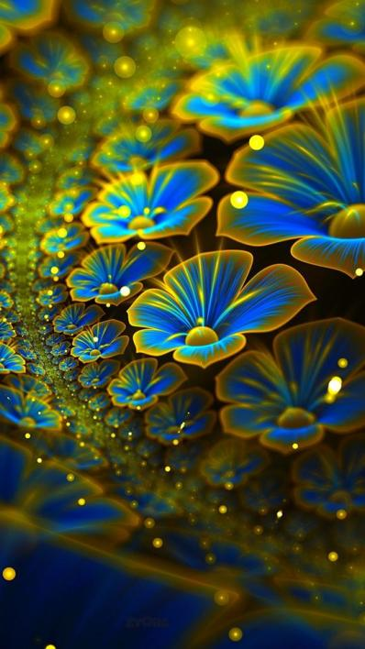

*****Imaginea după aplicarea filtrului sepia:*